Barevný podzim v kuchyni

Podzim si především děti spojují s Halloweenem, se kterým jsou neodmyslitelně spjaty i dýně. Tato nejčastěji oranžová zelenina rozmanitých velikostí i tvarů je nabitá vitamíny a zdraví prospěšnými látkami. Jejich jemná, sladká chuť s nádechem oříšku je ideální pro přípravu jak sladkých, tak slaných pokrmů. Drůbežářský závod Klatovy, druhý největší zpracovatel kuřecího masa, vám přináší tipy se svými produkty na chutné dýňové pokrmy inspirované barevným podzimem.

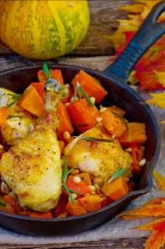
Kuřecí paličky s dýní a piniovými ořechy

Ingredience na 4 porce:
8 ks kuřecích stehen spodních DZ Klatovy
1 menší muškátová nebo Hokkaido dýně
1 menší cibule
20 g másla
piniové ořechy
bílé víno
snítky čerstvého rozmarýnu
sůl
barevný pepř
chilli

Postup:
Dýni oloupeme, vydlabeme a nakrájíme na menší kostky. Do pekáče vložíme máslo, najemno pokrájenou cibuli a kuřecí stehna. Vše lehce podlijeme bílým vínem a ochutíme solí, barevným pepřem a chilli. Přiklopíme a do předehřáté trouby na 180 stupňů dáme péct po dobu 40 min. Poté odklopíme, podle potřeby znovu podlijeme vínem, posypeme piniovými ořechy a společně pečeme ještě asi 10 min. Po upečení ozdobíme snítky rozmarýnu a podáváme.

Kuřecí maso s máslovou dýní a červenou cibulkou

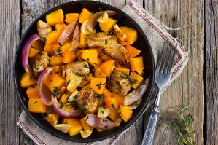
Ingredience na 4 porce:
500 g kuřecích řízků stehenních DZ Klatovy
1 máslová dýně
1 červená cibule
3 stroužky česneku
olivový olej
snítky čerstvého tymiánu
sůl
pepř

Postup:
Máslovou dýni oloupeme, vydlabeme a nakrájíme na menší kostky. Kuřecí maso pokrájíme na menší kousky, osolíme a opepříme. Do pánve s rozpáleným olivovým olejem vložíme maso. Po pár minutách přidáme na měsíčky nakrájenou červenou cibuli a restujeme. V jiné pánvi na rozehřátém olivovém oleji opečeme dýni, nakrájený česnek a snítky tymiánu. Dle potřeby podlijeme trochou vody, vývaru či bílého vína, podusíme do měkka a dochutíme. Obě připravené směsi opatrně smícháme a podáváme.

Kuřecí kostky s dýní, červenou paprikou a šalotkou

Ingredience na 4 porce:
600 g Klatovských kuřecích řízků prsních
1 menší dýně Hokkaido (600 g)
1 červená paprika
100 ml bílého vína
1 střední cibule
šalotka
olivový olej
hořčičné semínko
provensálské koření
sůl
pepř

Postup:
Kuřecí prsa očistíme a nakrájíme na větší kostky. Očištěnou a pokrájenou cibuli vložíme do pánve na rozehřátý olivový olej, přidáme osolené a opepřené kuřecí maso a orestujeme. Dýni Hokkaido, kterou není třeba díky její slabé slupce loupat, nakrájíme na menší kostky. Červenou papriku pokrájíme na menší kousky a spolu s dýní přidáme do pánve a posypeme hořčičným semínkem. Krátce orestujeme a podlijeme bílým vínem. Přiklopíme a necháme dusit do změknutí. Před podáváním posypeme nadrobno nakrájenou šalotkou.
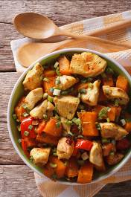

O společnosti Drůbežářský závod Klatovy a.s.
Drůbežářský závod Klatovy a.s. je druhým největším zpracovatelem kuřecího masa a výrobcem uzenin z kuřecího masa v České republice. Měsíční produkce je v objemu 2 000 t kuřecího masa a 850 t masných výrobků. Česká kvalita našich potravin směle konkuruje potravinářským závodům v zemích EU. Společnost obchoduje s více než 3000 odběrateli z tuzemska i zahraničí s výrobky vlastní produkce. Drůbežářský závod Klatovy a.s. také provozuje jídelnu Slávie na klatovském náměstí, kde si zákazníci mohou pochutnat na cenově dostupných pokrmech, především z kuřecího masa vlastní produkce. Vybrané produkty si dále mohou zákazníci zakoupit přímo ve dvou podnikových prodejnách v Klatovech. Drůbežářský závod Klatovy a.s. zaměstnává přibližně 800 lidí. Více informací naleznete na: http://www.dzklatovy.cz/

Pro více informací kontaktujte:

Crest Communications a.s.
Michaela Tomková
Ostrovní 30, 110 00 Praha 1
Tel.: +420 222 927 111
mobil.: +420 731 613 608
E- mail:michaela.tomkova@crestcom.cz
www.crestcom.cz

